附件5

2025年六安市智慧课堂优质课片头片尾样式与要求

（1）片头5秒，蓝底白字，直接切入主题，占满屏。展示内容及版式如下：

2025年六安市智慧课堂优质课参赛作品

学段名学科名出版社名×年级×册第×课（楷体，21号字体）

课程名称（居中，黑体，60号字体）

××市××县（区）××学校 授课人姓名（楷体，30号字体）

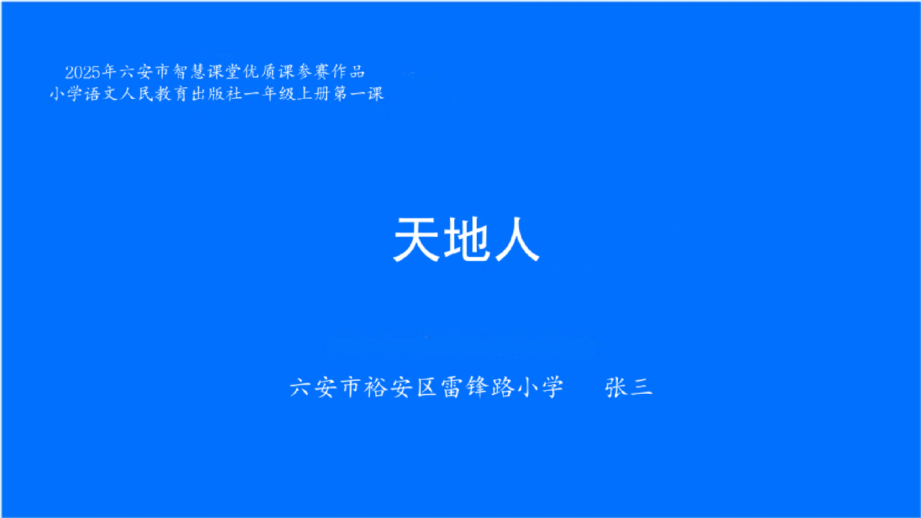

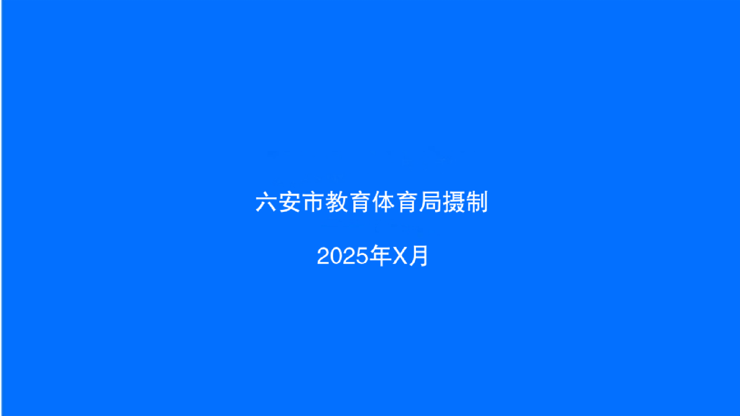（2）片尾（蓝底白字）：“X市或X县（区）教体局摄制”（黑体，35号字体）、“2025年X月”（黑体，35号字体）。